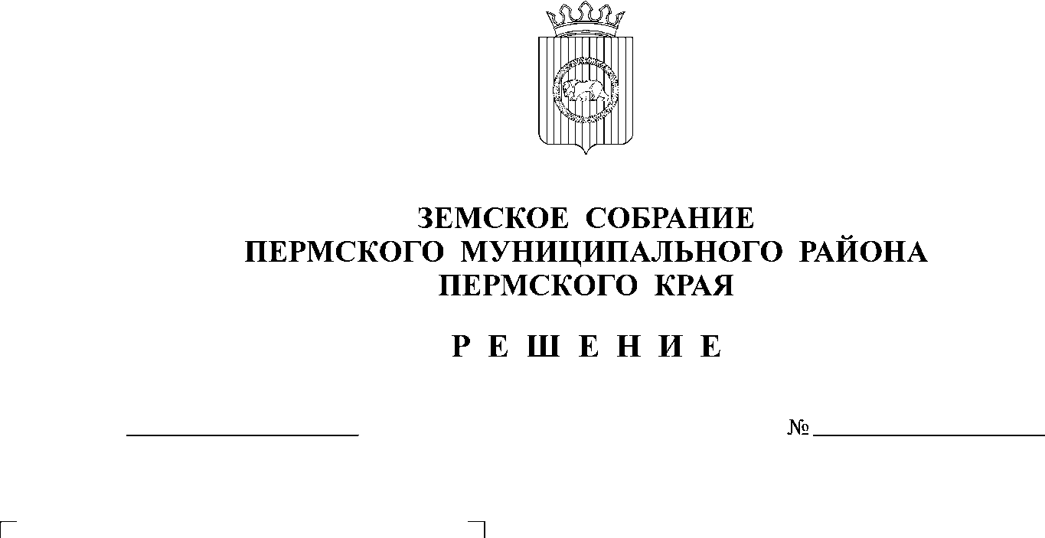
О внесении изменений в Порядок
проведения антикоррупционной
экспертизы нормативных правовых
актов и проектов нормативных
правовых актов Земского Собрания
Пермского муниципального района,
утвержденный решением Земского
Собрания Пермского муниципального
района от 28.04.2011 № 173
20.12.2011
229
В связи с принятием Федерального закона от 21.11.2011 № 329-ФЗ «О внесении изменений в отдельные законодательные акты Российской Федерации в связи с совершенствованием государственного управления в области противодействия коррупции», Земское Собрание РЕШАЕТ:
1. Внести в Порядок проведения антикоррупционной экспертизы нормативных правовых актов и проектов нормативных правовых актов Земского Собрания Пермского муниципального района, утвержденный решением Земского Собрания от 28.04.2011 № 173 следующие изменения:
1.1. пункт 3.8. раздела 3 изложить в новой редакции «3.8. Положения проекта нормативного правового акта, в которых при проведении антикоррупционной экспертизы выявлены коррупциогенные факторы, устраняются на стадии доработки проекта нормативного правового акта разработчиком проекта в течение пяти календарных дней со дня получения заключения.
Разногласия, возникающие при оценке указанных в заключении коррупциогенных факторов, разрешаются в порядке, установленном Правительством Российской Федерации.»;
1.2. в пункте 4.1. слова «пункте 1.3.» заменить словами «пункте 1.4.».
2. Настоящее решение вступает в силу со дня его подписания и подлежит размещению на официальном сайте Пермского муниципального района (www.permraion.ru).
3. Контроль за исполнением настоящего решения возложить на заместителя председателя Земского Собрания Пермского муниципального района Захарова А.М.

Глава
муниципального района А.П. Кузнецов

